День трезвости: идеи и традиции проведения праздника
День трезвости – праздник, который в России давно уже стал традицией. Более того, это официальное торжество, которое поддерживается церковью. Главная идея праздника – донести до людей, что счастье не может быть в алкоголе.

Этот праздник призван распространять идею здорового образа жизни без спиртного.
Отмечается он в России осенью, в сентябре.

История Дня трезвости
История праздника началась очень давно, еще 100 лет назад, в Петербурге. В далеком 1911 году 34 человека, представители интеллигенции православно-охранительных взглядов, организовали Всероссийский трудовой союз христиан-трезвенников. Его члены пропагандировали здоровый образ жизни и абсолютный отказ от алкогольных напитков. Девизом Союза стал лозунг «Счастье народа – в трезвости!», под которым впоследствии и стало проводиться торжество, названное Днем трезвости.
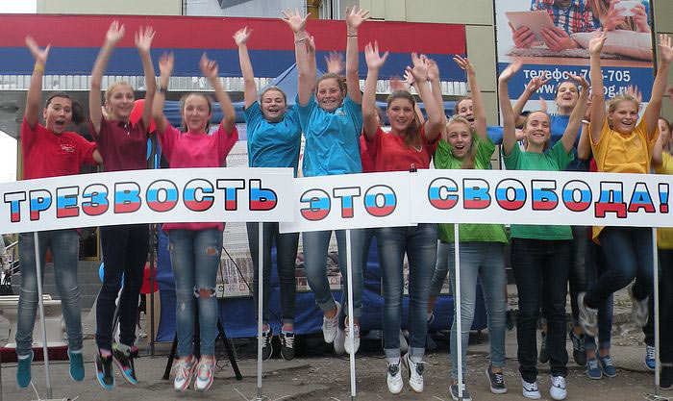
Первое торжество было проведено членами Союза трезвенников по благословению всех православных архиереев, которые правили в то время в России, на организацию праздника по всем городам и селениям страны. Получив это согласие и благословение, впоследствии праздник начали проводить не только в Петербурге, но и в других российских городах.
Поддержали идею не все, но в более чем половине губерний праздник все-таки проводился. Была избрана основная программа, по которой и проходило торжество. На протяжении антиалкогольных дней закрывались все питейные лавки, а продажа спиртного была запрещена.
Спустя 2 года, 28-29 апреля (11-12 мая по новому стилю) 1913 года, День трезвости в России получил статус официального торжества. Эту идею активно поддерживала церковь и интеллигенция, а также некоторые представители правящего класса страны. Это существенно облегчало решение многих вопросов, связанных с организацией праздника, его финансирования и т.д.
В то время в Петербурге существовали и другие общества трезвенников, которые тоже принимали участие в торжестве. Но несмотря на такую всестороннюю поддержку, просуществовала эта добрая традиция недолго. Советская власть наложила запрет на празднование. Возобновилась традиция только в 2005 году.

Главная идея Дня трезвости
Основная идея торжества заключалась в пропаганде здорового образа жизни. Представители интеллигенции и церкви хотели показать, что человек может счастливо, радостно и полноценно жить и без употребления алкоголя. Уже в те времена для России этот вопрос стоял очень остро.

Также члены Союза хотели сплотить общество, объединить его идеей жизни без алкоголизма. Кроме того, члены общества трезвенников противопоставляли алкоголизму такие ценности, как здоровье, творческое начало, созидание, разум, что неведомо человеку, зависимому от спиртного.
Организаторы праздника считали, что каждый человек должен внести свою лепту, пусть небольшую, в общую идею. Предполагалось, что каждый человек хотя бы в антиалкогольные дни должен прожить в полной трезвости. Помимо отказа от алкоголя, предполагалось, что люди проживут эти дни согласно всем правилам здорового образа жизни, в кругу друзей и близких, наслаждаясь общением и трезвым рассудком.

Традиционная программа празднества
29 августа 1913 года этот праздник получил статус церковного. Организован и проведен он был с благословения Святейшего Синода. Для этого выбрали день усекновения главы Иоанна Предтечи, большого религиозного праздника. Это был первый всероссийский праздник. Отмечали его с широким размахом. С тех пор День трезвости в России так и отмечают в сентябре.

Второй всероссийский праздник отмечали 27 и 28 апреля 1914 года, в пасхальные дни. Праздник отмечался с таким же размахом. Кроме того, на вторую годовщину празднования присоединилось еще больше губерний и областей. Третий всероссийский День трезвости отмечали в 1915 году, когда уже началась Первая Мировая война. А вот празднование следующей годовщины решили отменить в связи с условиями военного положения.

День трезвости как церковный праздник
Накануне празднования вечером во всех православных церквях Петербурга проводилось всенощное бдение, которое благословлял сам митрополит Владимир. Он был не только покровителем, но и активным участником движения.
В это время священнослужители читали воззвание об идее самого события и о целях, которые пропагандирует общество трезвенников. Повторяли это чтение и утром следующего дня во время литургии. А уже к обеду участники процессии, которые состояли из трезвенников и всех, кто сопереживал и разделял идеи праздника, шествовали к Казанскому собору. Там людей уже ждал митрополит Владимир, чтобы осенить собравшихся чудотворной иконой Казанской Божьей Матери.
Кроме митрополита Владимира, участником движения являлся и Петр Алексеевич Миртов. Как руководитель церковного Александро-Невского общества и настоятель церкви Воскресения, он выступал перед народом с речью, которая мало кого могла оставить равнодушным.
После выступлений священнослужителей начиналось молебствие и песнопения церковного хора. Отмечали, что в этот день у собора собиралась толпа, которая достигала 70 тысяч человек. По окончании молебствия вся эта толпа расходилась по своим церквям, ведь люди приходили сюда даже из других губерний.

Программа проведения торжества в Петербурге
Тем не менее в Петербурге на этом празднество не завершалось. Уже в то время людей информировали о вреде пьянства, раздавая листки с соответствующим текстом. Это было днем, а вечером празднество продолжалось, но не на улицах, а в помещениях заводов и обществ. Там собирались люди и организовывали чтения с «гуманными картинами», смотрели кинофильмы о вреде и последствиях алкоголизма.
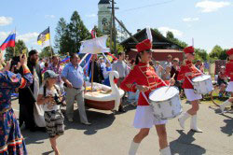
Помимо этого, проводились сборы средств во благо общества трезвенников и на развитие борьбы с пьянством. Занимались сбором добровольцы. Однако сборщики не просто просили деньги. За участие в благотворительности они дарили значки с девизом Союза трезвенников и надписями «Трезвись», цветы, листки.
Отмечали, что большинство пожертвований были несущественными, но искренними и от души, а это было еще важнее. Например, в одной из кружек, в которую сборщики собирали деньги, была вложена записка от сына, отец которого страдал алкоголизмом. Молодой человек писал о том, что жертвует последние 3 коп., только чтобы его отца спасли от недуга. Такие примеры свидетельствуют о том, насколько велика была идея данного мероприятия и насколько люди откликнулись и разделили ее.

Праздник трезвости: современные традиции
Алкоголизм – бич современности, поэтому празднование такого события очень целесообразно и важно. Алкоголизм набирает обороты, причем такими темпами, что становится своего рода социальной катастрофой. По этой причине социальные институты самыми разными способами пропагандируют идею здорового образа жизни, идеи высших ценностей для человека (семья, дети, друзья, религия, саморазвитие и т. д.).
Задача социальных институтов состоит не просто в том, чтобы донести до основных масс, что алкоголь – это плохо. Это и так знают многие. Важно показать, что человек получает взамен, если ведет трезвый образ жизни, и что, наоборот, теряет, если пьет.
В современной России праздник отмечается в очень многих городах в сентябре. Преимущественно организуют семинары, лекции, конференции, митинги. По-прежнему проводятся благотворительные акции, дарят открытки, брошюры, значки, как и раньше. Все эти мероприятия направлены на профилактику и избавление от зависимости от алкоголя, никотина, наркотиков.
По-прежнему церковь тоже принимает активное участие в организации и проведении мероприятия. Так, священники проводят тематические службы, на которые может прийти любой желающий.
Кроме того, прихожанам предлагается поставить свечу перед иконой «Неупиваемая чаша», которая призвана помогать зависимым людям, и помолиться об их исцелении. Этот день нужно отмечать не выпивкой, а в трезвом рассудке, в кругу семьи и друзей. Общаться и радоваться возможности такого интересного общения на трезвую голову, не затуманенную алкоголем или наркотиками.

